DIVISIÓN Y PARTICIÓN DE PREDIOS

ÍNDICE.

- Aspectos generales.
- Inicio del trámite.
- Pasos del trámite.
- Paso 1: Revisión de documentos y recepción de trámite.
- Paso 2: Inspección in situ, Verificación Técnica y elaboración de Informe de Revisión de Planos.
- Paso 3: Revisión y validación del Informe de Revisión de Planos.
- Paso 4: Emisión de Resolución Administrativa.
- Paso 5: Firma y sellado de los planos de División y Partición.
- Paso 6: Devolución y entrega.
- Resumen.
- Anexos.

A. ASPECTOS GENERALES

La presente Guía Técnica Procedimental describe los procedimientos requeridos para la División y Partición de Predios y está dirigida a los Servidores Públicos Municipales responsables de su procesamiento y a los usuarios solicitantes de este servicio.

El objetivo del trámite de División y Partición es autorizar técnica y legalmente la habilitación de nuevas unidades catastrales a partir de la división y partición de un predio, en el marco de los parámetros establecidos en la normativa vigente.

Los predios resultantes de la División y Partición de Predios deben cumplir con los parámetros de Área de Lote Edificable (ALE) y Frente Mínimo de Lote (FML) del patrón de asentamiento correspondiente, definido en la Ley de Usos de Suelos Urbanos (LUSU).

B. INICIO DEL TRÁMITE

El administrado solicitante de la División y Partición de Predios debe preparar la carpeta de trámite de División y Partición de Predios, para su presentación ante el Gobierno Autónomo Municipal de La Paz (GAMLP) a través de la Plataforma Especializada de la Unidad de Administración Territorial de la Subalcaldía o de la plataforma desconcentrada de la DATC expresamente habilitada al efecto, según corresponda, con los siguientes requisitos:

- Formulario Único de Administración Territorial (FUAT) debidamente completado y suscrito en los campos que corresponda al trámite.

- Cédula de Identidad vigente del administrado (original y fotocopia).

- Certificado Catastral vigente (original y fotocopia).

- Plano de División y Partición (dos ejemplares originales), elaborado en los formatos establecidos por el GAMLP, firmado y sellado por el arquitecto responsable de su elaboración, quien deberá encontrarse debidamente habilitado para el ejercicio profesional. Los planos deben contener el Carimbo de Proyecto, el Cuadro Comparativo con los parámetros de División y Partición de Predios del patrón correspondiente y su aplicación a las nuevas unidades catastrales generadas, debiendo estar firmados por todos los propietarios del inmueble objeto del trámite.

- Plano de División y Partición en formato digital (1 CD en AutoCAD, protegido en caja y rotulado), con una capa (layer) de polígonos cerrados, con cálculo de superficies.

C. PASOS DEL TRÁMITE

- Paso 1: Revisión de documentos y recepción de trámite

Responsable: Operador de la Plataforma Especializada.

Tareas a realizar:

- Recibe la carpeta de trámite del administrado solicitante, con todos los requisitos documentales exigidos.

- Si la documentación estuviese incompleta, comunica esta situación al administrado solicitante, devolviéndole la carpeta para su complementación y/o ajuste.

- Si la documentación estuviese completa, ingresa el trámite en el Sistema Municipal de Gestión de Procesos (SIMGEP) y revisa que el Formulario Único de Administración Territorial (FUAT) se encuentre complementado en todos los campos que corresponda.

- Emite un comprobante en dos ejemplares que especifica la documentación recibida del administrado solicitante. Una copia es entregada al administrado solicitante y la restante se adjunta a la carpeta del trámite.

- Remite la carpeta del trámite al Técnico de Administración Territorial asignado para su procesamiento.

Tiempo de Realización: un (1) día hábil.

Productos:

- FUAT llenado y firmado.

- Carpeta de trámite con todos los requisitos documentarios.

Nota 1
- Los requisitos 1 y 2 originales deben ser devueltos al usuario solicitante luego de la verificación y comparación de los mismos con las fotocopias adjuntas.
- El Operador de la Plataforma Especializada se limita a verificar el cumplimiento de todos los requisitos y en ningún momento debe realizar la revisión técnica del trámite en la Plataforma.

02 Paso 2: Inspección in situ, Verificación Técnica y elaboración de Informe de Revisión de Planos

Responsable: Técnico de Administración Territorial.

Tareas a realizar:

- Recibe la carpeta de trámite remitida por el Operador de Plataforma Especializada.

- Programa y efectúa una inspección técnica al predio objeto del trámite, en un plazo no mayor a dos (2) días hábiles a partir de la recepción del trámite. En dicha inspección, verifica los datos contenidos en los documentos presentados en la carpeta de trámite.

- Verifica que la División y Partición corresponda a un predio que se encuentre dentro de planimetría vigente y con trazos definidos.

- Verifica que el predio objeto del trámite cumpla con los parámetros de Frente Mínimo de Lote (FML) y Área de Lote Edificable (ALE) exigidos en la LUSU.

Nota 2
En el Plano de División y Partición debe graficarse los predios resultantes del trámite, mencionando la cuantificación de las áreas que no cuenten con respaldo legal. Esta cuantificación y explicación de áreas resultantes de la división y partición debe indicarse en el plano, en el Informe de Revisión de Planos y en la Resolución Administrativa de aprobación.

Debe incluirse el Cuadro de Relación de Superficies en el plano de División y Partición, de acuerdo a las siguientes características:

LOTE | SUPERFICIE LEGAL | % | SUPERFICIE REAL | %
TOTAL

Si después de la verificación de trazos se determina que la superficie real del predio es menor a los parámetros mínimos para la División y Partición y no se encuentra en los márgenes de tolerancia establecidos, el trámite no es procedente, aún cuando la superficie legal cumpla dichos parámetros.

Si la diferencia entre la superficie legal y la superficie real resulta ser mayor a los márgenes de tolerancia establecidos por el GAMLP, el trámite es improcedente, debiendo el administrado solicitante realizar el saneamiento del predio, de forma previa a cursar una nueva solicitud.

Si existiese superficie afectada por trazo de vía, ésta deberá ser identificada y graficada en el Plano de División y Partición, además de ser cuantificada en el Cuadro de Relación de Superficies.

La nomenclatura a utilizar para la identificación de los lotes se realizará con números que identifiquen cada lote resultante del trámite de división y partición.

Debe tomarse en cuenta lo siguiente:

- De acuerdo a la normativa vigente, la División y Partición se realiza de acuerdo a la Superficie Legal del predio objeto de la solicitud. En el entendido de que pueden existir diferencias entre la superficie legal y la superficie real, ésta también debe cumplir con el parámetro mínimo de Área de Lote Edificable (ALE) establecido en la normativa vigente.
- Se asume como superficie útil del predio el área resultante de la verificación y aplicación de trazos viales y otras afectaciones urbanas definidas en planimetrías e instrumentos de administración territorial.
- Para la procedencia de la División y Partición, la diferencia entre la superficie legal y la superficie real debe encontrarse en el rango de tolerancia definido por el GAMLP.
- El Frente Mínimo de Lote (FML) existente debe cumplir con el parámetro mínimo definido en la normativa vigente para la División y Partición.
- Deben cumplirse de manera obligatoria los parámetros de ALE y FML en las nuevas unidades catastrales generadas por la División y Partición.

- Verifica que el predio objeto del trámite no tenga restricciones de tipo administrativo, técnico y/o legal que impidan su administración.

- De existir deficiencias que sea posible subsanar, plantea y describe las observaciones que corresponda en el Informe de Revisión de Planos.

- De existir situaciones restrictivas que impidan la realización del trámite, plantea y describe las razones que determinen su rechazo a través del Informe de Revisión de Planos.

- En caso de no existir observaciones y ser procedente la aprobación de la División y Partición solicitada, elabora el Informe de Revisión de Planos, recomendando la aprobación del trámite.

- Realiza el cálculo del importe a cancelar en el Sistema, mismo que debe ser consignado en el Informe de Revisión de Planos, considerando las tasas de aprobación vigentes para este servicio.

- Para cualquiera de los tres resultados (observación, rechazo, aprobación), realiza y suscribe el Informe de Revisión de Planos en dos ejemplares, en un plazo no mayor a cuatro (4) días hábiles computables desde la fecha de la inspección técnica.

- Remite el trámite con el Informe de Revisión de Planos al Jefe de la UAT o al Coordinador de la plataforma desconcentrada de la DATC expresamente habilitada al efecto, según corresponda, para su análisis y visto bueno.

Nota 3
- Cuando la superficie legal sea mayor a la real o viceversa y dicha diferencia se encuentre dentro de los márgenes de tolerancia establecidos, esta situación deberá describirse en el Informe de Revisión de Planos y reflejarse en la Resolución Administrativa de aprobación.
- Para la aprobación de la División y Partición de Predios no se requiere que las edificaciones existentes en el lote cumplan con los parámetros de edificación, ya que esa es una condición para la aprobación de Planos “As Built”, no para la División y Partición de Predios.
- No son objeto de División y Partición:

- Predios ubicados en el Centro Histórico y Áreas Patrimoniales.
- Predios ubicados en Áreas de Preservación y Tratamiento Ecológico–Paisajístico, Forestal y Corredores Verdes.
- Predios ubicados en Rellenos Sanitarios, Áreas de Equipamiento, Vías y Áreas de Derecho de Vía.
- Predios que afecten o comprometan la Propiedad Municipal.
- No existen reingresos del mismo trámite; en caso de que éste contenga observaciones subsanables que no sean ajustadas por el administrado dentro de los plazos establecidos, se procede a su devolución, mediante procedimiento y conductos formales.
- Para la presentación de los ajustes y correcciones a los proyectos de División y Partición que se hubiesen cerrado con observaciones, el administrado solicitante debe generar un nuevo trámite, mismo que se anexará al historial de trámites del predio.

Tiempo de Realización: seis (6) días hábiles.
Productos:

- FUAT llenado y firmado.

- Carpeta de trámite con todos los requisitos documentarios.

- Informe de Revisión de Planos, con cualquiera de los tres resultados posibles (aprobación, observación o rechazo).

Nota 4
En caso que el usuario solicitante ceda de manera libre y voluntaria áreas destinadas a vías u otros espacios públicos, se requerirá del mismo la presentación de la Minuta de Cesión respectiva, a fin que la misma sea remitida a las instancias correspondientes del GAMLP para su registro como propiedad municipal.

Los casos que presenten características no contempladas en el proceso del trámite, deben ser puestos a consideración de la Dirección de Administración Territorial y Catastral (DATC), a objeto de que se asuma las definiciones que corresponda en la atención de casos similares.

03 Paso 3: Revisión y validación del Informe de Revisión de Planos

Responsable: Jefe de la Unidad de Administración Territorial de la Subalcaldía o Coordinador de la plataforma desconcentrada de la DATC expresamente habilitada al efecto, según corresponda.

Tareas a realizar:

- Revisa el Informe de Revisión de Planos emitido por el Técnico de Administración Territorial (procedencia de la aprobación de la División y Partición, observación o rechazo).

- De existir observaciones al Informe de Revisión de Planos, instruye al Técnico encargado del procesamiento del trámite la corrección inmediata de las mismas.

- De no existir observaciones, procede al visado del Informe de Revisión de Planos.

- En caso de ser procedente la aprobación del trámite, remite la carpeta del mismo y toda la documentación adjunta al Asesor Legal de la Subalcaldía o de la instancia municipal correspondiente, para la elaboración de la respectiva Resolución Administrativa.

- En caso de que la conclusión del trámite sea de observación o rechazo, remite la carpeta de trámite con los informes generados a la Plataforma de Atención, para su respectiva devolución y entrega al administrado solicitante.

Tiempo de Realización: un (1) día hábil.

Productos:

- FUAT llenado y firmado.

- Carpeta de trámite con todos los requisitos documentarios.

- Informe de Revisión de Planos, con cualquiera de los tres resultados posibles (procedencia de aprobación, observación o rechazo), firmado por el Técnico de Administración Territorial y con visto bueno del Jefe de la UAT o del Coordinador de la plataforma desconcentrada de la DATC expresamente habilitada al efecto, según corresponda.

04 Paso 4: Emisión de Resolución Administrativa

Responsable: Asesor Legal de la Subalcaldía o de la instancia municipal correspondiente.

Tareas a realizar:

      - Revisa todos los antecedentes contenidos en la carpeta de trámite y el Informe de Revisión de Planos, verificando su correspondencia y consistencia legal.

      - En caso de existir datos que no guarden correspondencia entre sí o presenten problemas de consistencia legal, elabora un cuadro de observaciones al Jefe de la UAT o al Coordinador de la plataforma desconcentrada de la DATC expresamente habilitada al efecto, según corresponda, describiendo los aspectos observados que necesariamente deberán ser subsanados para dar curso a la aprobación del Fraccionamiento en Propiedad Horizontal.

      - En caso de no existir observaciones, redacta la Resolución Administrativa que aprueba el trámite en tres (3) ejemplares originales, con base en el Informe de Revisión de Planos.

      - Remite al Subalcalde o Director de la DATC (para los trámites procesados en plataforma desconcentrada de la DATC expresamente habilitada al efecto), la Resolución Administrativa para su firma.

      - Una vez firmada la Resolución Administrativa de Aprobación de la División y Partición, remite la carpeta del trámite y toda la documentación adjunta, al Jefe de la UAT o al Coordinador de la plataforma desconcentrada de la DATC expresamente habilitada al efecto, según corresponda, para la firma y sellado de los planos de División y Partición, además del desglose de la documentación de la carpeta de trámite.

Tiempo de Realización: dos (2) días hábiles.

Productos:

      - FUAT llenado y firmado.

      - Carpeta de trámite con todos los requisitos documentarios.

      - Informe de Revisión de Planos, con la procedencia de aprobación, firmado y con visto bueno.

      - Resolución Administrativa de Aprobación de la División y Partición, firmada por el Asesor Legal y el Subalcalde o el Director de la DATC (para los trámites procesados en la plataforma desconcentrada de la DATC expresamente habilitada al efecto).

05 Paso 5: Firma y sellado de los planos de División y Partición

Responsable: Jefe de la Unidad de Administración Territorial de la Subalcaldía o Coordinador de la plataforma desconcentrada de la DATC expresamente habilitada al efecto, según corresponda.

Tareas a realizar:

- Recibe la carpeta de trámite y la documentación adjunta a la misma, remitidos por el Asesor Legal de la Subalcaldía o de plataforma desconcentrada de la DATC expresamente habilitada al efecto, según corresponda.

- Firma y coloca los sellos de aprobación de los planos de División y Partición, los cuales deben además ser firmados por el Técnico de Administración Territorial responsable del procesamiento del trámite.

- Remite la carpeta de trámite y toda la documentación adjunta al Encargado de Plataforma de Atención, para su entrega respectiva, de acuerdo al desglose realizado.

Tiempo de Realización: dos (2) horas.

Productos:

      - FUAT llenado y firmado.

      - Carpeta de trámite con todos los requisitos documentarios (planos de División y Partición aprobados, sellados y firmados).

      - Informe de Revisión de Planos, con la procedencia de aprobación, firmado por el Técnico de Administración Territorial y con el visto bueno del Jefe de la UAT o del Coordinador de la plataforma desconcentrada de la DATC expresamente habilitada al efecto, según corresponda.

      - Resolución Administrativa de Aprobación de la División y Partición, firmada por el Asesor Legal de la Subalcaldía y el Subalcalde o el Director de la DATC (para los trámites procesados en la plataforma desconcentrada de la DATC expresamente habilitada al efecto).

Nota 5
Antes de su envío a Plataforma de Atención, el trámite debe ser desglosado por el Jefe de Unidad de Administración Territorial o el Coordinador de la plataforma desconcentrada de la DATC expresamente habilitada al efecto, según corresponda, de acuerdo al siguiente detalle:

En caso de aprobación de División y Partición.

- Debe entregarse al usuario solicitante el requisito 4 con los sellos de Aprobación de División y Partición debidamente llenados y firmados, además del Informe de Revisión de Planos y la Resolución Administrativa de aprobación en original.
- Para el archivo de gestión, debe conformarse un expediente con los requisitos del 1 al 5, además del Informe de Revisión de Planos y la Resolución Administrativa de aprobación en original.

En caso de observación o rechazo.

- Debe entregarse al usuario solicitante los requisitos 4 y 5, además del Informe de Revisión de Planos en original.
- Para el archivo de gestión, debe conformarse un expediente con los requisitos 1 al 3, además del Informe de Revisión de Planos en original.

06 Paso 6: Devolución y entrega

Responsable: Encargado de Plataforma de Atención.

Tareas a realizar:

      - Recibe la carpeta de trámite y la documentación adjunta, remitidos por el Jefe de la UAT o el Coordinador de la plataforma desconcentrada de la DATC expresamente habilitada al efecto, según corresponda.

      - En caso de ser procedente la aprobación de la División y Partición, emite en base a la liquidación calculada en el Sistema, la Proforma de Pago.

      - Entrega al administrado solicitante la Proforma de Pago para su cancelación en las instituciones financieras autorizadas, previa presentación de la Cédula de Identidad y Contraseña de Trámite.

      - Requiere del administrado solicitante el Comprobante de Pago.

      - Entrega al administrado solicitante un ejemplar original de la carpeta del proyecto (Plano de División y Partición aprobado y Resolución Administrativa de Aprobación de la División y Partición).

      - En caso de observación o rechazo del trámite, entrega al administrado solicitante los requisitos presentados y el Informe de Revisión de Planos con la observación o rechazo, previa presentación de la Cédula de Identidad y Contraseña de Trámite.

      - Requiere del administrado solicitante su firma en la sección de Entrega de Documentos del FUAT.

      - Envía a Archivo de Gestión de la Subalcaldía o de la DATC la documentación correspondiente, para su digitalización, cargado en el SIT V2 y custodia respectiva.

Tiempo de Realización: un (1) día hábil.

Productos:

      - FUAT llenado y firmado.

      - Carpeta de trámite con todos los requisitos documentarios (planos firmados y sellados en caso de aprobación de la División y Partición).

      - Informe de Revisión de Planos, con la procedencia de aprobación, firmado y con visto bueno.

      - Resolución Administrativa de Aprobación de la División y Partición, firmada por el Asesor Legal de la Subalcaldía y el Subalcalde o el Director de la DATC (para los trámites procesados en la plataforma desconcentrada de la DATC expresamente habilitada al efecto).

      - Proforma de Pago.

      - Comprobante de Pago.

      - Sección de Entrega de Documentos en el FUAT, firmada por el administrado solicitante.

Nota 7
- En la carpeta de trámite a entregar al administrado solicitante deben adjuntarse todos los documentos originales.
- A partir de la emisión de la Proforma de Pago, el administrado solicitante tiene cinco (5) días hábiles para efectuar el pago.
- En caso de no efectuar el pago en el plazo antes señalado, el trámite será custodiado temporalmente en la Plataforma de Atención, por un término máximo de noventa (90) días calendario. Si en ese término el trámite no es reclamado ni recogido por el administrado solicitante, se procederá a su custodia definitiva en el Archivo de Gestión de la Subalcaldía o de la DATC, según corresponda.
- La documentación de Archivo de Gestión debe ser remitida a la DATC, para que la Unidad de Administración y Control Territorial (UACT) transcriba la división y partición a la planimetría respectiva.
- Una vez transcrita la división y partición a la planimetría respectiva, la UACT debe remitir la documentación de Archivo de Gestión a la Unidad de Administración Documental Territorial (UADT) para su digitalización y cargado al Sistema de Información Territorial - SIT V2, debiendo posteriormente procederse a su custodia definitiva.
- La UADT debe remitir a la Unidad de Catastro (UC) de la DATC una comunicación o reporte electrónico del trámite de fraccionamiento en propiedad horizontal aprobado, para el procesamiento respectivo del Registro Catastral de las nuevas unidades funcionales resultantes del trámite de división y partición.

D. RESUMEN

DIVISIÓN Y PARTICIÓN DE PREDIOS
PASOS DEL TRÁMITE | TIEMPO
Paso 1: Revisión de documentos y recepción de trámite | 1 día
Paso 2: Inspección in situ, verificación técnica y elaboración de Informe de Revisión de Planos | 6 días
Paso 3: Revisión y validación del Informe de Revisión de Planos | 1 día
Paso 4: Emisión de Resolución Administrativa | 2 días
Paso 5: Firma y sellado de los planos de División y Partición. | 2 horas
Paso 6: Devolución y entrega | 1 día
TOTAL | 10 días

La duración efectiva del trámite considera los Pasos 1 al 5, toda vez que la devolución y entrega se realiza una vez que se ha concluido el procesamiento del trámite de División y Partición de Predios.

E. ANEXOS

- Formulario Único de Administración Territorial (FUAT).

- Formatos de papel ISO/DIN serie A (uso externo).

- Formato de carimbo para presentación de División y Partición de Predios (uso externo).

- Formato de rotulado para caja de protección de CD (uso externo).

- Formato para Informe de Revisión de Planos (uso interno por Sistema).

Anexo 1. Formulario Único de Administración Territorial (FUAT).
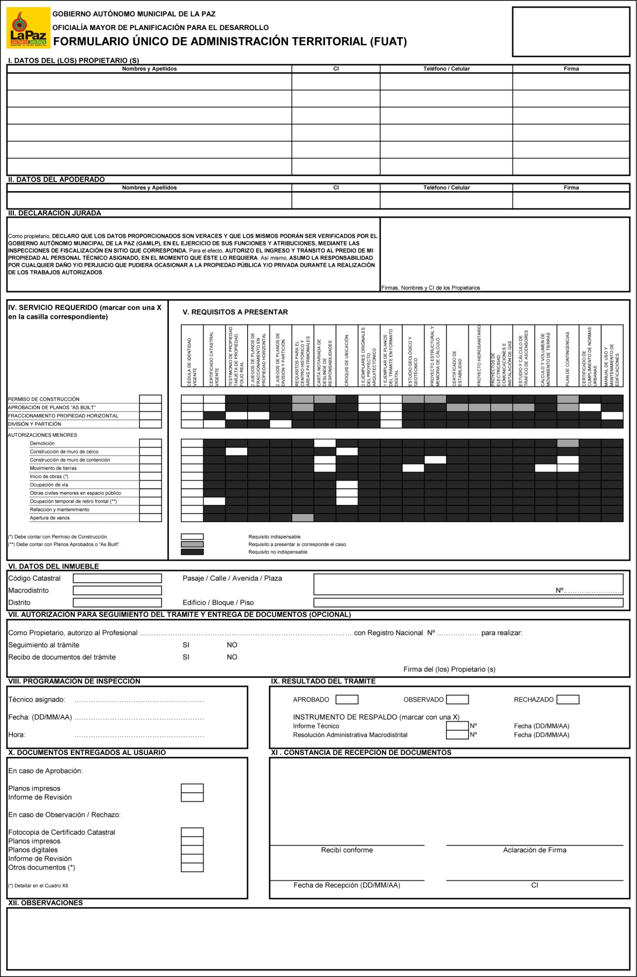
Anexo 2. Formatos de papel ISO/DIN serie A (uso externo).

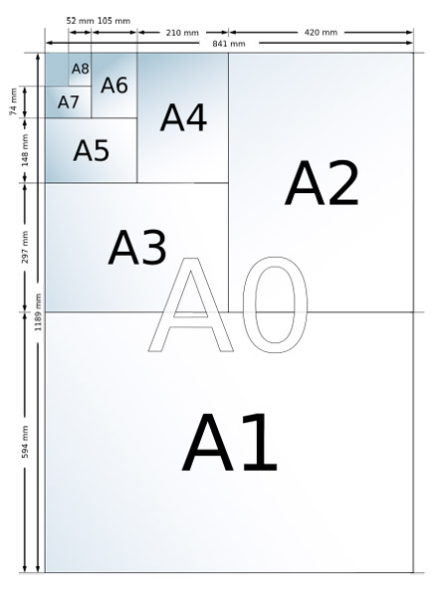
Anexo 3. Formato de carimbo para presentación de División y Partición de Predios (uso externo).

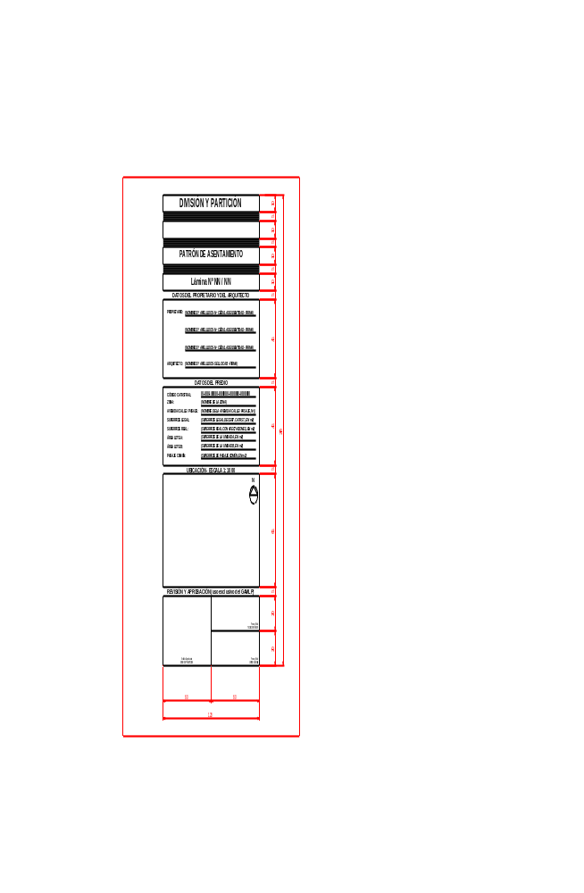
Nota: las medidas están expresadas en milímetros.
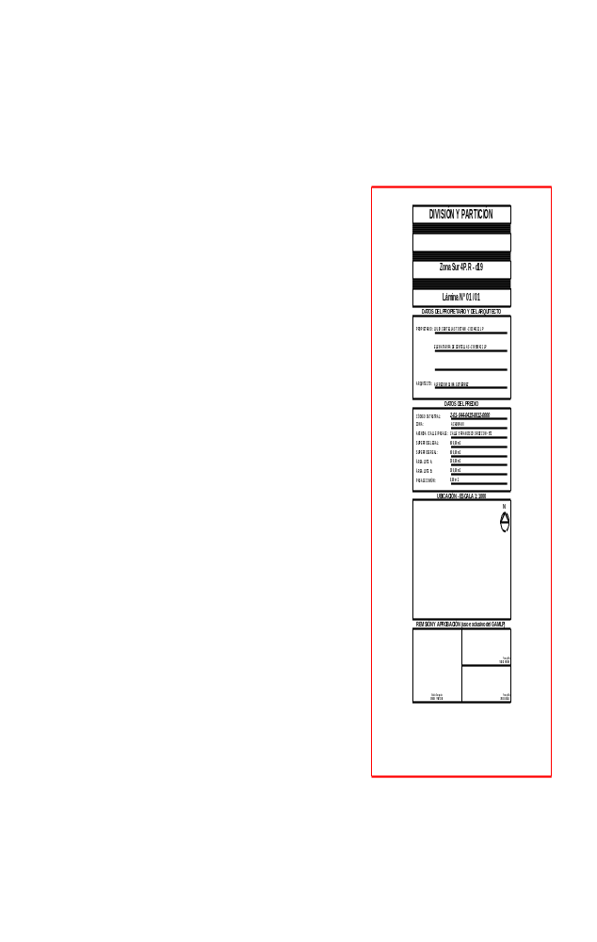
Ejemplo de llenado de carimbo de División y Partición.
Anexo 4. Formato de rotulado para caja de protección de CD (uso externo).

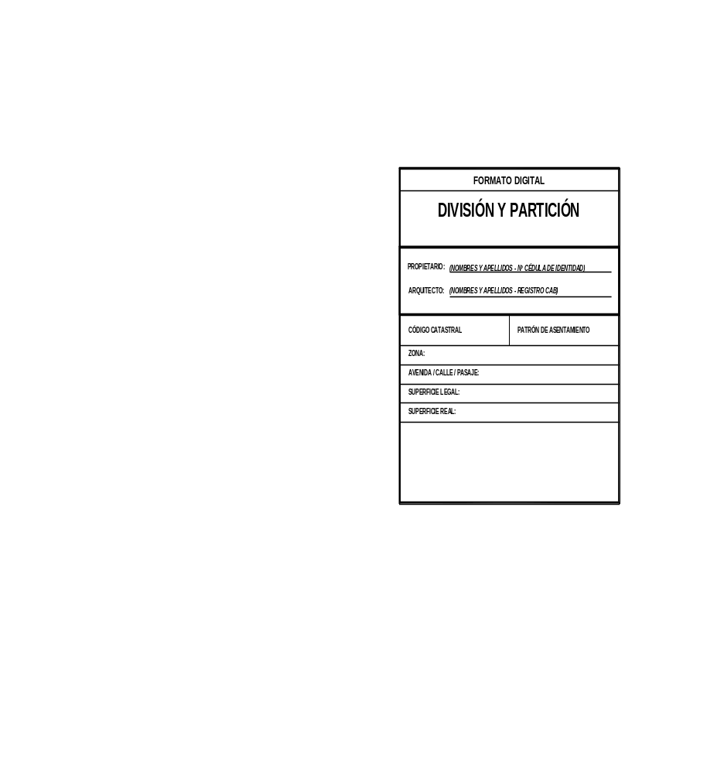

Anexo 5. Formato para Informe de Revisión de Planos (uso interno por Sistema).

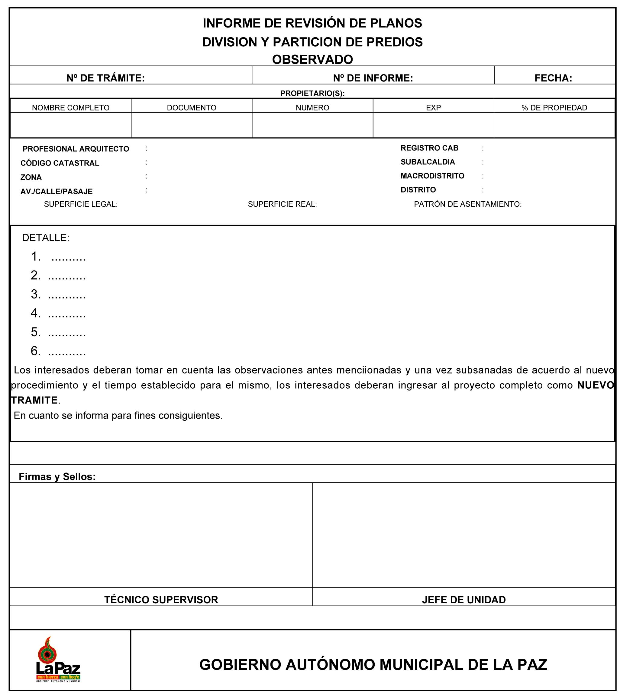

Anexo 5. Formato para Informe de Revisión de Planos (uso interno por Sistema).

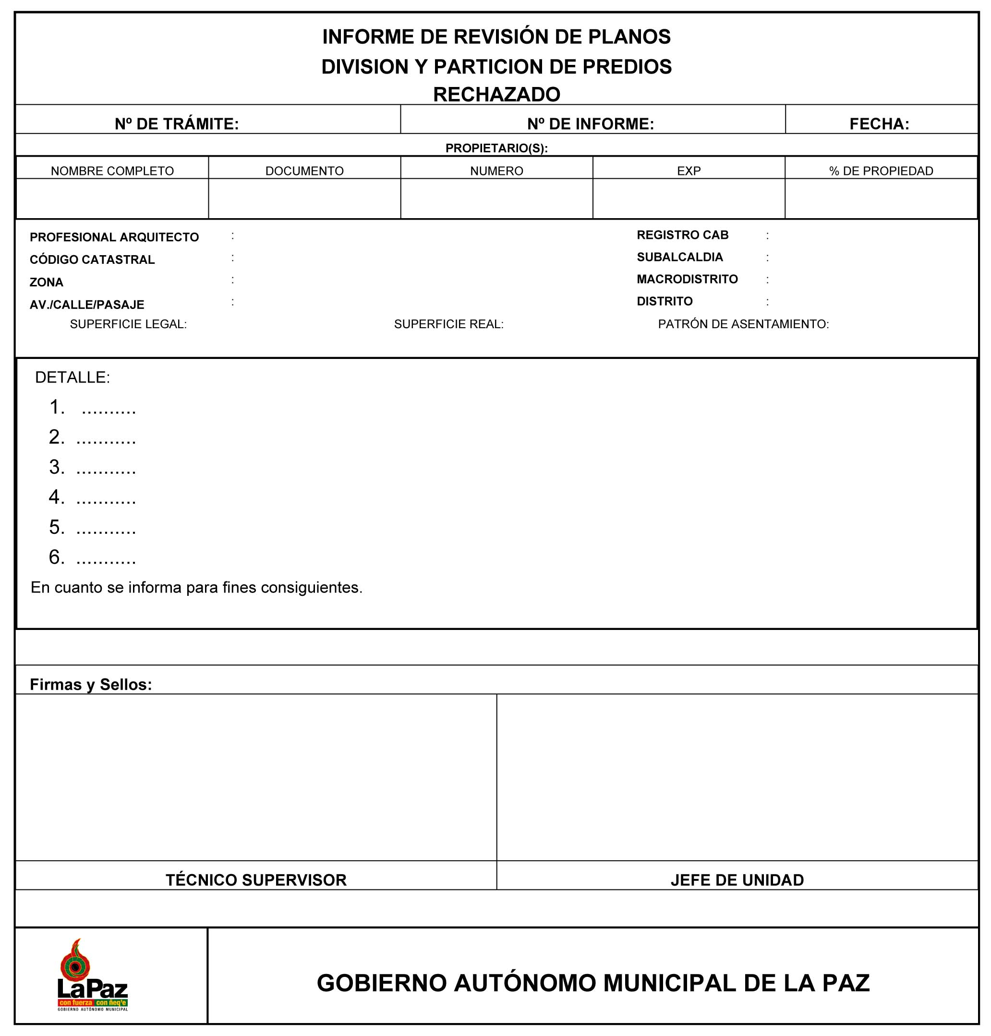

Anexo 5. Formato para Informe de Revisión de Planos (uso interno por Sistema).
